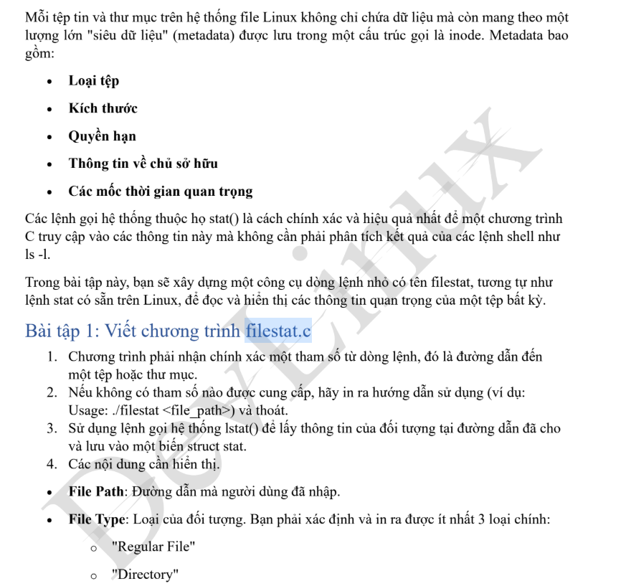
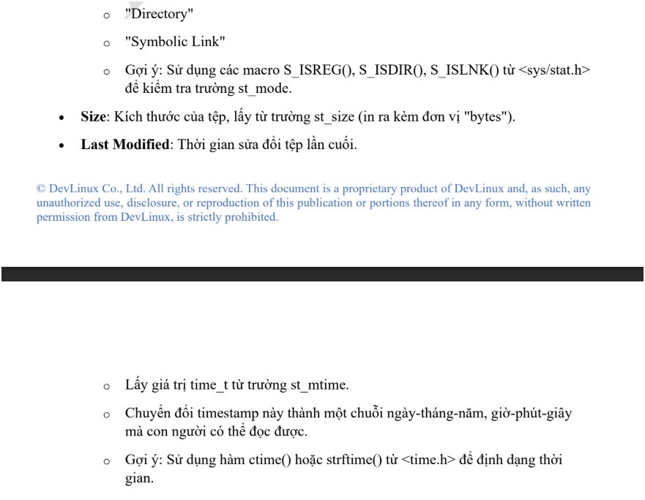

BÀI LÀM

#include <stdio.h>
#include <stdlib.h>
#include <sys/stat.h>
#include <sys/types.h>
#include <unistd.h>
#include <time.h>
#include <string.h>

int main(int argc, char *argv[]) {
// Kiểm tra số lượng tham số
if (argc != 2) {
fprintf(stderr, "Usage: %s <file_path>\n", argv[0]);
exit(EXIT_FAILURE);
}

char *file_path = argv[1];
struct stat file_stat;

// Gọi lstat để lấy thông tin (dùng lstat để theo symbolic link)
if (lstat(file_path, &file_stat) == -1) {
perror("lstat");
exit(EXIT_FAILURE);
}

// 1. File Path
printf("File Path: %s\n", file_path);

// 2. File Type
printf("File Type: ");
if (S_ISREG(file_stat.st_mode)) {
printf("Regular File\n");
} else if (S_ISDIR(file_stat.st_mode)) {
printf("Directory\n");
} else if (S_ISLNK(file_stat.st_mode)) {
printf("Symbolic Link\n");
} else {
printf("Other\n");
}

// 3. Size
printf("Size: %lld bytes\n", (long long)file_stat.st_size);

// 4. Last Modified
char time_buf[100];
struct tm *time_info = localtime(&file_stat.st_mtime);
strftime(time_buf, sizeof(time_buf), "%Y-%m-%d %H:%M:%S", time_info);
printf("Last Modified: %s\n", time_buf);

return 0;
}

Cách giải quyết từng dòng code để hiểu hơn nhé ^.^
Header | Dùng cho
stdio.h | in / lỗi
stdlib.h | exit
sys/stat.h | stat, struct stat
sys/types.h | kiểu dữ liệu hệ thống
unistd.h | system call
time.h | thời gian file
string.h | xử lý chuỗi

*** int main(int argc, char *argv[]) {
// Kiểm tra số lượng tham số
if (argc != 2) {
fprintf(stderr, "Usage: %s <file_path>\n", argv[0]);
exit(EXIT_FAILURE);
}

Tạo ra mảng và số lươngj phần tử mảng thôi.. rồi tới phần if thì khác 2 sẽ fprint ra như vậy...
*) Vậy stderr là gì ?
In thông báo lỗi ra stderr (chuẩn in lỗi).
*) "Usage: %s <file_path>\n", argv[0] có ý nghĩa gì ??
%s được thay bằng argv[0], ví dụ tên chương trình là kietdeptrai thì sẽ in ra là ./kietdeptrai<files_path>
*) exit đó có ý nghĩa gì ?
Thoát chương trình ngay

***) char *file_path = argv[1];

- argv[1]: Tham số thứ 2 (đường dẫn người dùng nhập)
- Lưu vào biến file_path để dùng sau

***) struct stat file_stat;
- Tạo biến file_stat kiểu struct stat để lưu metadata
- Struct stat chứa: loại file, kích thước, thời gian, quyền, v.v.

***) if (lstat(file_path, &file_stat) == -1) {
perror("lstat");
exit(EXIT_FAILURE);
}

*) int lstat(const char *path, struct stat *buf);

const char *path : Con trỏ tới chuỗi đường dẫn file
struct stat *buf :- Con trỏ tới struct stat
-Là địa chỉ vùng nhớ để kernel ghi dữ liệu
-Bạn phải cấp phát sẵn biến

Dữ liệu được ghi vào buf là gì?
Kernel ghi:
Kích thước file, Quyền truy cập, Loại file, Thời gian, Owner, group, inode number
*) perror("lstat"): In thông báo lỗi chi tiết
****) printf("File Type: ");
if (S_ISREG(file_stat.st_mode)) {
printf("Regular File\n");
} else if (S_ISDIR(file_stat.st_mode)) {
printf("Directory\n");
} else if (S_ISLNK(file_stat.st_mode)) {
printf("Symbolic Link\n");
} else {
printf("Other\n");
}
-st_mode: Trường chứa thông tin loại file và quyền
-S_ISREG(): Macro kiểm tra có phải file thường không
-S_ISDIR(): Macro kiểm tra có phải thư mục không
-S_ISLNK(): Macro kiểm tra có phải symbolic link không

In kết quả tương ứng

***) printf("Size: %lld bytes\n", (long long)file_stat.st_size);
***) struct tm *time_info = localtime(&file_stat.st_mtime);
st_mtime = thời gian sửa file lần cuối
Vì sao phải dùng &file_stat.st_mtime?
-localtime() không nhận giá trị thời gian,
mà nhận địa chỉ của time_t.
Lưu ý ) localtime là hàm chuẩn có sẵn trong <time.h>, dùng để chuyển time_t → struct tm theo giờ địa phương.
***)strftime(time_buf, sizeof(time_buf), "%Y-%m-%d %H:%M:%S", time_info);
---> strftime(char *s, size_t max,
const char *format,
const struct tm *tm);Là hàm có sẵn trong <time.h>
👉 Dùng để định dạng thời gian (format time) thành chuỗi

